День новогодних именинников в Филиале МБОУ СОШ с. Большой Труев-НШ—детский сад с. Малый Труев
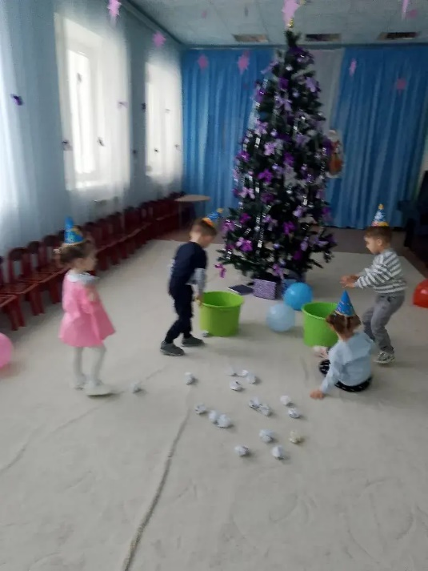
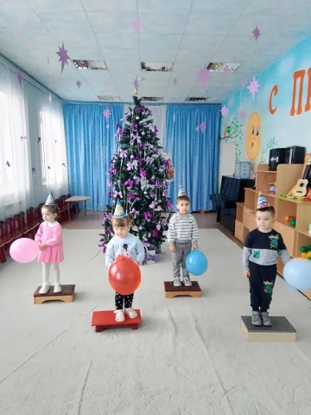
В младшей группе нашего детского сада царила настоящая праздничная суматоха — мы провели особенный День новогодних именинников. Этот волшебный день был посвящён ребятам, которые празднуют свои дни рождения в декабре и январе. Праздник начался с плавного хоровода вместе под чудесную зимнюю мелодию. А дальше малышей ждал калейдоскоп весёлых конкурсов: они ловко собирали снеговиков из мягких деталей на скорость, осторожно проводили игрушечного медвежонка через снежный лабиринт и с огромным удовольствием украшали свои маленькие ёлочки яркими шарами. Особенно всем понравился зажигательный танец с лёгкими метелочками, который поднял настроение всей группе.
Самым трогательным моментом стало, конечно, поздравление наших виновников торжества. Под дружное исполнение песенки именинники в праздничных диадемах загадали свои самые заветные желания. В завершение каждый малыш получил творческий подарок для новых домашних шедевров. Этот день не только подарил море радости, но и помог ребятам стать ещё более дружными. Мы от всей души благодарим родителей за помощь в организации этого чудесного праздника!

